ОПРОСНЫЙ ЛИСТ ДЛЯ ПОДБОРА БЫСТРОСЪЕМНОЙ ИЗОЛЯЦИИ СЕРИИ SF

Размерный ряд изделий:
Раз 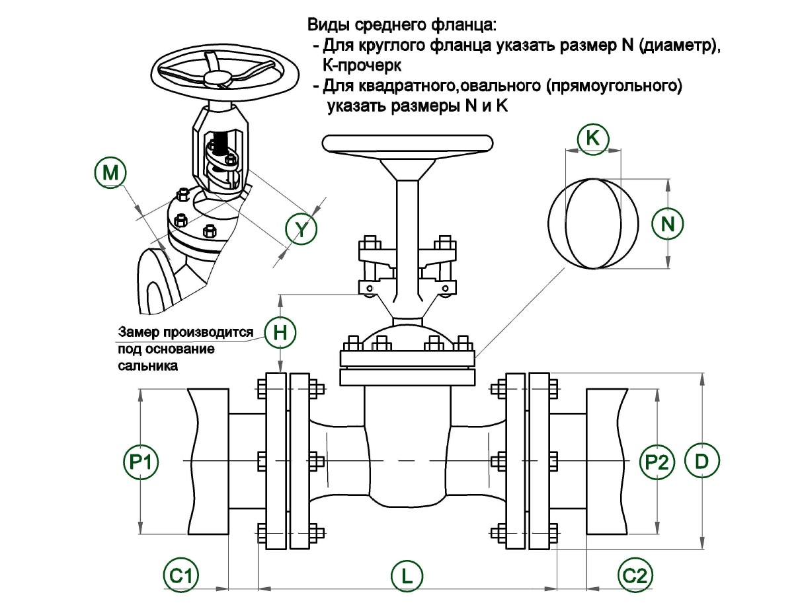 | 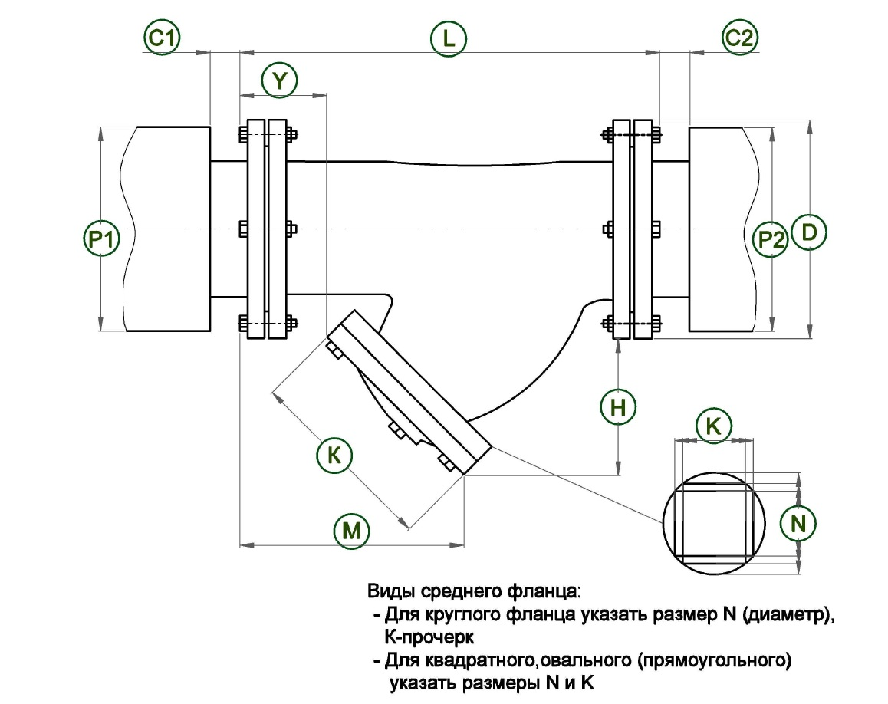 | 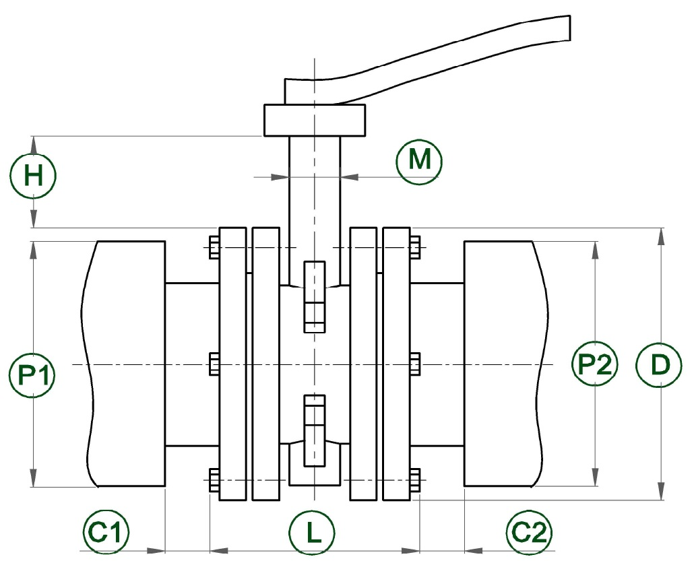
Задвижка (Z), Вентиль (V) | Фильтр (F) | Затвор дисковый (ZD)
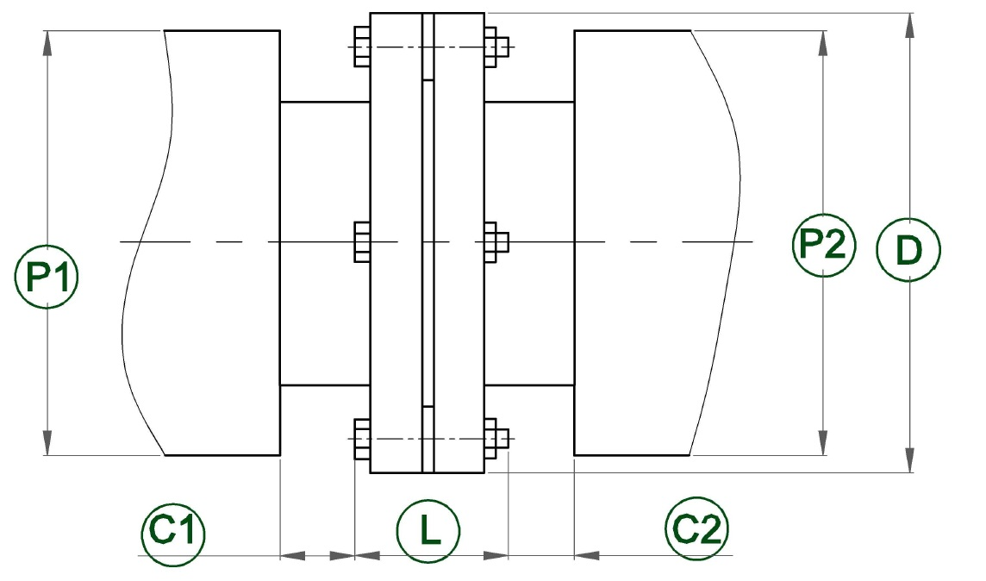 | 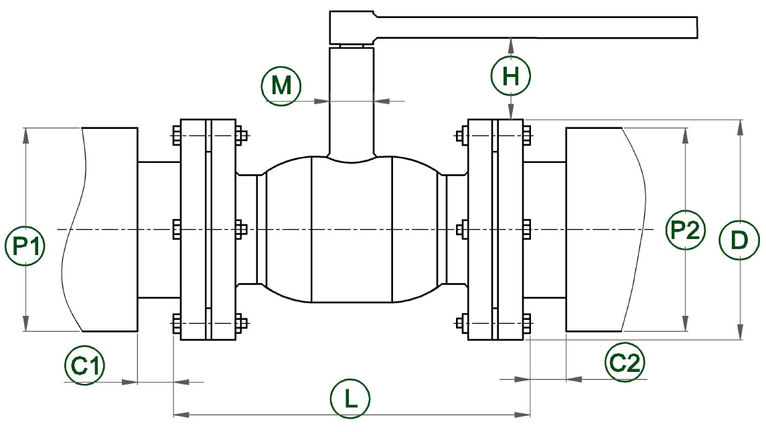 | 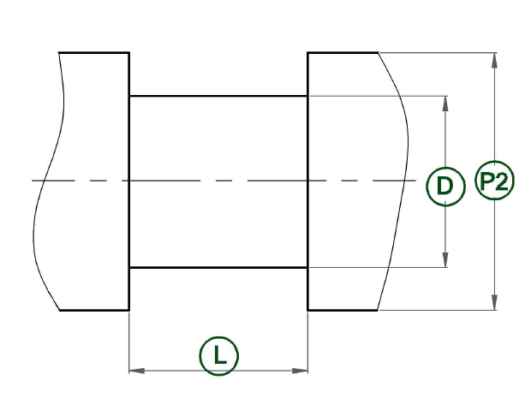
Фланцевое соединение (FS) | Шаровый кран (SHK) | Прямой участок трубы

ЛИСТ №_______ (присвоить номер)
Условия стесненности для:__________ (указать тип арматуры)

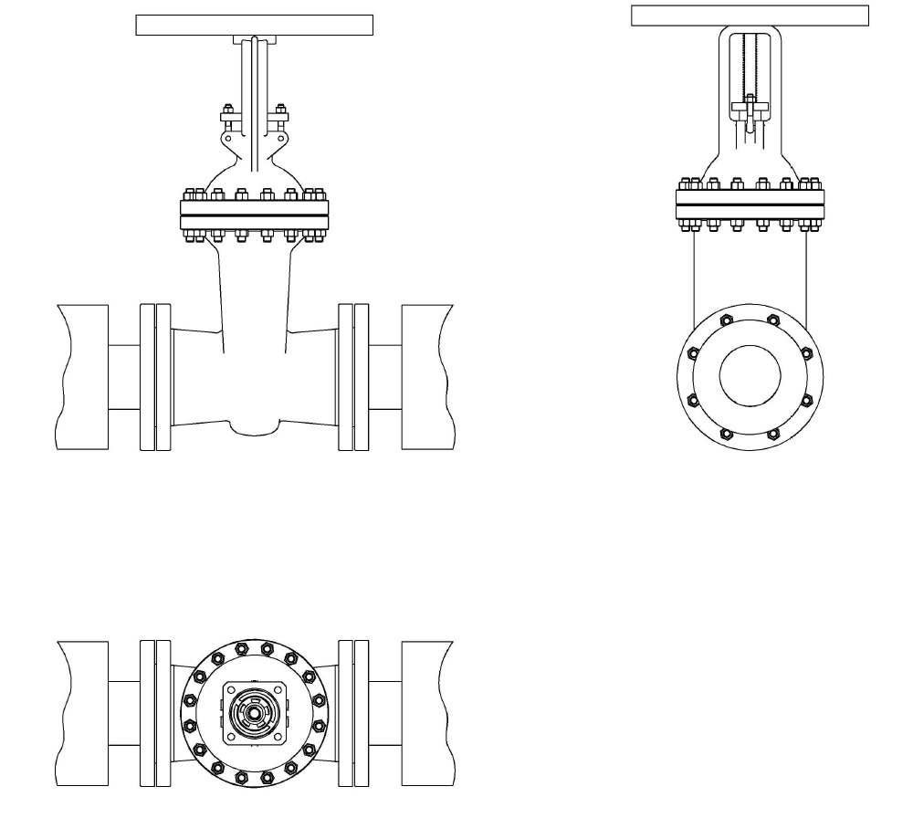

Задвижка (Z), Вентиль (V)

ЛИСТ №_______ (присвоить номер)
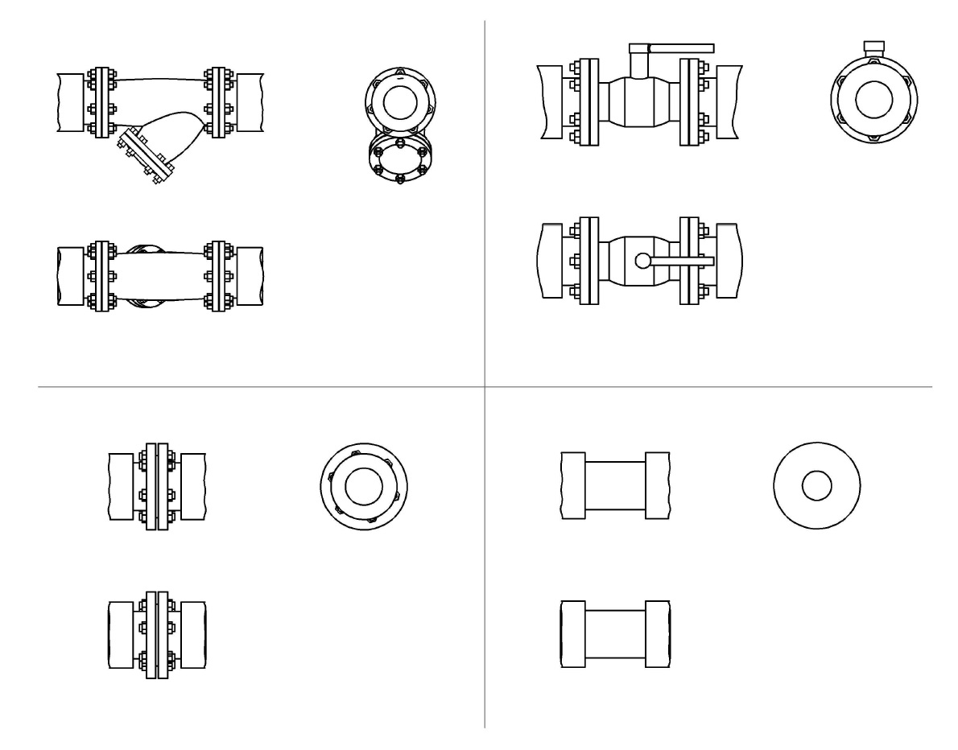
Условия стесненности для:__________ (указать тип арматуры)

Фильтр (F) Затвор дисковый (ZD), Шаровый кран (SHK)

Фланцевое соединение (FS) Прямой участок трубы
 |  | В столбцах со знаком необходимый вариант нужно отметить знаком «плюс» (+)
№ | Наименование арматуры |  |  |  |  |  |  | Py,  МПа | Кол-во,  шт. | Размеры, мм. |  |  |  |  |  |  |  |  |  | Расположение* |  |  |  | t°C | Группа горюч. |  | Теплоизоляц.  материал
 |  |  |  |  |  |  |  | Рабочее давление |  | L | C1² | P1² | D | H | M | Y | N² | K² | __ | помещение | t, C в помещении |  | улица |  | КМ0 | КМ1 | Минеральная вата |  | Прочее
 |  |  |  |  |  |  |  |  |  |  | C2² | P2²
 | Тип:³ |  |  |  |  | Ду:
 | Цех:
 | Комментарии (№ арматуры и пр.):
 | Условия стесненности⁴. Лист №______
 | Тип: |  |  |  |  | Ду:
 | Цех:
 | Комментарии (№ арматуры и пр.):
 | Условия стесненности. Лист №______
 | Тип: |  |  |  |  | Ду:
 | Цех:
 | Комментарии (№ арматуры и пр.):
 | Условия стесненности. Лист №______

В столбцах со знаком необходимый вариант нужно отметить знаком «плюс» (+)
№ | Наименование арматуры |  |  |  |  |  | Py,  МПа | Кол-во,  шт. | Размеры, мм. |  |  |  |  |  |  |  |  |  | Расположение* |  |  | t°C | Группа горюч. |  | Теплоизоляц.  материал
 |  |  |  |  |  |  | Рабочее давление |  | L | C1² | P1² | D | H | M | Y | N² | K² | __ | помещение | t, C в помещении | улица |  | КМ0 | КМ1 | Минеральная вата | Прочее
 |  |  |  |  |  |  |  |  |  | C2² | P2²
 | Тип:³ |  |  |  | Ду:
 | Цех:
 | Комментарии (№ арматуры и пр.):
 | Условия стесненности. Лист №______
 | Тип: |  |  |  | Ду:
 | Цех:
 | Комментарии (№ арматуры и пр.):
 | Условия стесненности. Лист №______
Данные предоставил | Подпись
Фамилия Имя
Дата заполнения:_____________________ | МП

Заказчик |  | Конечный потребитель
1. Наименование предприятия… |  | 1. Наименование предприятия…
2. Адрес предприятия…………… |  | 2. Адрес доставки………………
3. ФИО контактного лица………..
4. Должность………………………
5. Тел./факс……………………….
6. E-mail…………………………….

Условия стесненности (дополнительно)

¹ Размерный ряд изделий – схема на странице 1. ² Правила заполнения размеров: Если существующая изоляция подходит вплотную к магистральным фланцам, то С1, С2 указать «0», и указать Р1, Р2. Если расстояние от магистрального фланца до существующей изоляции более 150 мм, то размеры С1, С2, Р1, Р2 не указывать, поставить прочерк Если расстояние от магистрального фланца до существующей изоляции менее 150 мм, то указать размеры С1, С2, Р1, Р2 N, K – указывать для квадратного, прямоугольного, овального фланцев. N – указывать для круглого фланца, размер К – прочерк ³ Обозначение типа изделий: Z – задвижка, ZD – затвор дисковый, V – вентиль, F – фильтр, FS – фланцевое соединение, PIPE – прямой участок трубы, SHK – шаровый кран. ⁴ Условия стесненности – зарисовать с указанием размеров на листе «Условия стесненности». Номер листа «Условия стесненности» указать в опросном листе в строке «Условия стесненности». Лист №____

